米东盛达东路河南东锐起重机有限公司
“3·12”高处坠落事故调查报告

编制单位：乌鲁木齐市米东区政府事故调查组

目 录

一、事故基本情况 1
（一）事故发生单位及相关单位概况 1
（二）事故发生单位及相关单位安全管理（监管）情况 5
（三）事故发生经过 6
（四）事故现场情况 7
（五）人员伤亡和直接经济损失情况 10
二、事故应急救援和现场处置情况 10
（一）事故信息接报及响应情况 10
（二）事故现场应急处置情况 11
（三）医疗救治和善后情况 11
（四）事故应急处置评估 11
三、事故原因分析 11
（一）直接原因分析 12
（二）间接原因分析 12
四、有关责任单位和责任人员存在的主要问题 12
五、对有关责任人员和责任单位的处理建议 13
（一）因在事故中死亡，免予追究责任人员 13
（二）建议移送机关处理的人员 14
（三）建议行政处罚人员 15
（四）对事故责任单位的行政处罚建议 17
六、事故整改和防范措施 17

2024年3月12日10时50分，位于米东区盛达西路1087号新疆格瑞沃装配式建筑有限公司2号厂房内，发生一起高处坠落事故，造成二人死亡。直接经济损失人民币161万，剩余赔偿等费用以最后达成协议为准。
依据《中华人民共和国安全生产法》《生产安全事故报告和调查处理条例》的规定，成立了由市公安局米东分局、区市场监督管理局、区应急管理局、河南省长垣市应急管理局、盛达东路片区办事处、化工工业园管委会、区交警大队、市交通运输综合行政执法局米东分局、区人社局、区司法局、区发改委（工信局）、区总工会等为成员单位的事故调查组，邀请区纪委监委、区人民检察院开展此次事故调查。
事故调查组按照“四不放过”和“科学严谨、依法依规、实事求是、注重实效”的原则，通过现场勘查、调查取证和科学分析，查明了事故发生的经过、原因，认定了事故性质和责任，提出了对有关责任人员和责任单位的处理建议和事故防范整改措施。
经调查认定，该起事故是一起特种设备作业人员无特种设备安装调试资格使用非法改装轻型栏板货车，进行特种设备安装调试作业造成的一般生产安全责任事故。

一、事故基本情况

（一）事故发生单位及相关单位概况
1.事故发生单位：河南东锐起重机有限公司；统一社会信用代码：9141****MA3XB3TJ0T；类型：有限责任公司（自然人投资或控股）；法定代表人：李**；注册资本：2888万人民币；成立日期：2016年06月22日；营业期限：长期；注册地址：长垣县南蒲宏力大道与纬十路交叉口。经营范围：单、双梁桥、门式起重机，架桥机，提梁机，升降机，建筑机械，路桥设备，机床设备，钢结构的设计、制造、改造、安装、维修、保养、拆卸、运输、租赁及销售。电动葫芦及配件、起重电器、机电设备、卷扬机、电动平车、悬臂吊、电磁吸盘、电缆卷筒、导轨货梯、升降平台、减速机、滑触线、遥控器、吊具、五金工具、起重配件制造及销售。轨道维修，吊具维修。从事货物与技术的进出口业务。涉及许可经营项目，应取得相关部门许可后方可经营（依法须经批准的项目，经相关部门批准后方可开展经营活动）。
河南东锐起重机有限公司特种设备生产许可证编号：TS244****-2027，制造地址：河南省长垣县南蒲纬十路中段；许可项目：起重机械制造（含安装、修理、改造）；许可子项目：桥式、门式起重机（B）；许可参数：200t以下。
公司有员工7人，其中安全员2人。于2023年4月3日成立了安全风险分级管控和隐患排查治理领导小组，李**任组长。
2.事故发生地单位：新疆格瑞沃装配式建筑有限公司，统一社会信用代码：9165****MA79JK0T36；类型：有限责任公司（自然人投资或控股）；法定代表人：赵*；注册资本：壹佰万元人民币；成立日期：2021年09月03日；营业期限：长期；注册地址：新疆乌鲁木齐米东区府前中路159号（原工商局）3楼305室；实际经营地址：米东区盛达西路1087号；经营范围：许可项目：建设工程施工；建设工程设计；建筑智能化系统设计；施工专业作业；住宅室内装饰装修。（依法须经批准的项目，经相关部门批准后方可开展经营活动，具体经营项目以相关部门批准文件或许可证件为准）。一般项目：园林绿化工程施工；技术服务、技术开发、技术咨询、技术交流、技术转让、技术推广；专业设计服务；工程管理服务；建筑工程机械与设备租赁；仓储设备租赁服务；会议及展览服务；普通货物仓储服务（不含危险化学品等需许可审批的项目）；金属结构制造；钢压延加工；门窗制造加工；集装箱制造；金属结构销售；门窗销售；建筑用钢筋产品销售；金属材料销售；建筑材料销售；建筑装饰材料销售；轻质建筑材料销售；集装箱销售；办公用品销售。（除依法须经批准的项目外，凭营业执照依法自主开展经营活动）。公司有员工5人，其中安全员1人。
3.合同签订及履行情况：2023年11月20日，河南东锐起重机有限公司与新疆格瑞沃装配式建筑有限公司签订了《工业品买卖合同》，合同内容为河南东锐起重机有限公司向新疆格瑞沃装配式建筑有限公司出售电动单梁桥式起重机6台，总金额310656元，包含安装、运输、吊车及验收费用，由河南东锐起重机有限公司负责安装调试。双方未签订专门的安全生产管理协议，合同中未约定各自的安全生产管理职责。
新疆格瑞沃装配式建筑有限公司向河南东锐起重机有限公司共转账25万元，用于购买电动单梁桥式起重机。2023年12月12日，河南东锐起重机有限公司为了在新疆地区销售安装本公司生产的特种设备，在河南大起重型机械集团有限公司不知情且未授权的情况下，使用河南大起重型机械集团有限公司的账号登录新疆维吾尔自治区特种设备企业一站式服务平台进行了特种设备安装网上告知。2024年3月5日，6台电动单梁桥式起重机运达新疆格瑞沃装配式建筑有限公司，3月6日，时**通过电话雇佣以前为其从事行车安装调试的工人李**、韩**在新疆格瑞沃装配式建筑有限公司2号厂房安装2台10t行车，1号厂房安装4台5t行车，至3月8日安装完毕。3月9日，新疆格瑞沃装配式建筑有限公司总经理赵**给时**打电话要求尽快将行车调试交付，时**电话联系李**、韩**，安排二人于3月12日到新疆格瑞沃装配式建筑有限公司2号厂房进行调试。
4.事故车辆：车号豫GQ7**Y，白色福田牌轻型栏板货车，所有人：时**。使用性质：非营运；注册日期：2022年2月17日；注册地址：河南省新乡市公安交通警察支队。2022年2月19日，该车辆在河南省新乡市封丘县尹岗工业区河南通起矿山起重机械有限公司改装，货箱内加装电动液压剪叉升降平台，用平板拖车将改装的豫GQ7**Y车辆于2022年2月28日拖运至乌鲁木齐市，时**使用该车辆开展起重机的安装和维修等业务。
事故车辆所有人时**，男，汉族，身份证号：41072719711106****，户籍地：河南省封丘县王村乡前大寺村298号，为乌鲁木齐市米东区中原圣起起重机械配件经销部经营者，主要经营起重机配件销售。
经米东区交警大队核查豫GQ7**Y号车已经改变了机动车已登记的结构，豫GQ7**Y号车改装登高车行为违反了《中华人民共和国道路交通安全法》第十六条第一项[]的规定，属于违反交通法规的行为。

（二）事故发生单位及相关单位安全管理（监管）情况
1.河南东锐起重机有限公司未制定特种设备安装调试及外出作业人员的安全管理制度；向时**出具委托书，委托时**为新疆地区销售总代理，负责销售、安装、维修保养及售后服务工作，未约定安全生产管理方面的事宜；未对时**进行安全教育培训和管理。
2.新疆格瑞沃装配式建筑有限公司未与行车安装单位河南东锐起重机有限公司签订行车安装、调试的安全生产管理协议，未明确双方安全管理职责；未对外来进厂作业相关人员进行安全告知和安全交底；未对外来进厂作业相关人员进行资格审核；未对在厂房内进行行车安装调试作业现场采取安全管理措施；未对行车安装单位河南东锐起重机有限公司的安全生产管理工作统一协调和管理并进行安全检查。
3.区市场监督管理局，河南东锐起重机有限公司在河南大起重型机械集团有限公司不知情且未授权的情况下，使用河南大起重型机械集团有限公司的账号登录新疆维吾尔自治区特种设备企业一站式服务平台，于2023年12月11日、12日向乌鲁木齐市米东区市场监督管理局提交6台起重机的安装告知。2023年12月12日17时19分，乌鲁木齐市米东区市场监督管理局对其产品合格证和安装单位资质等相关资料进行了确认。
4.化工工业园管委会，2023年5月24日，召开了新疆格瑞沃装配式建筑有限公司等44 家企业负责人参加的项目协调推进会，会上对企业的安全生产警示教育培训，建立健全安全生产教育培训工作机制等工作提出要求。2024年3月11日，新疆格瑞沃装配式建筑有限公司参加了园区组织的复工复产安全生产工作会议。
5.盛达东路片区办事处，2023年6月至2024年3月对新疆格瑞沃装配式建筑有限公司开展安全生产检查共计13次，发现安全隐患22条，均已整改完毕。发放安全生产、消防安全注意事项等各类宣传资料4份。2024年3月11日，新疆格瑞沃装配式建筑有限公司参加了片区组织的复工复产安全生产工作会议。
（三）事故发生经过
2024年3月12日10时许，时**驾驶改装的豫GQ7**Y轻型栏板货车在米东区BRT6号线终点站轮台东路接上李**和韩**前往新疆格瑞沃装配式建筑有限公司。10时30分，到达新疆格瑞沃装配式建筑有限公司2号厂房调试10t起重机小车拖线架，时**将轻型栏板货车停在10t起重机下方，去厂房外上卫生间，李**和韩**按照时**之前的雇佣工作要求，在没有支撑装置的豫GQ7**Y号车上升起平台开始行车调试作业。10时50分许，2号厂房发生巨响，听到响声的时**和厂房外干活的工人赵**进入厂房，看见豫GQ7**Y号车连同升降平台发生侧翻，登高平台为升起状态，李**和韩**躺在检修平台前地面上，时**呼叫二人没有回应，未采取任何应急救援措施。10时53分，新疆格瑞沃装配式建筑有限公司总经理赵**接到工人赵**电话说2号厂房有人摔下来了，便立即赶到现场并拨打了120急救电话。11时9分，120到达现场。11时15分，120医务人员现场诊断李**和韩**已无生命体征。
（四）事故现场情况
1.事故发生地点位于米东区化工工业园盛达西路1087号新疆格瑞沃装配式建筑有限公司2号厂房内，厂房高度12米，宽50米，长120米。分为两个跨，每个跨宽25米，共安装二台10t起重机，车间内无货物和设备。（见图1）

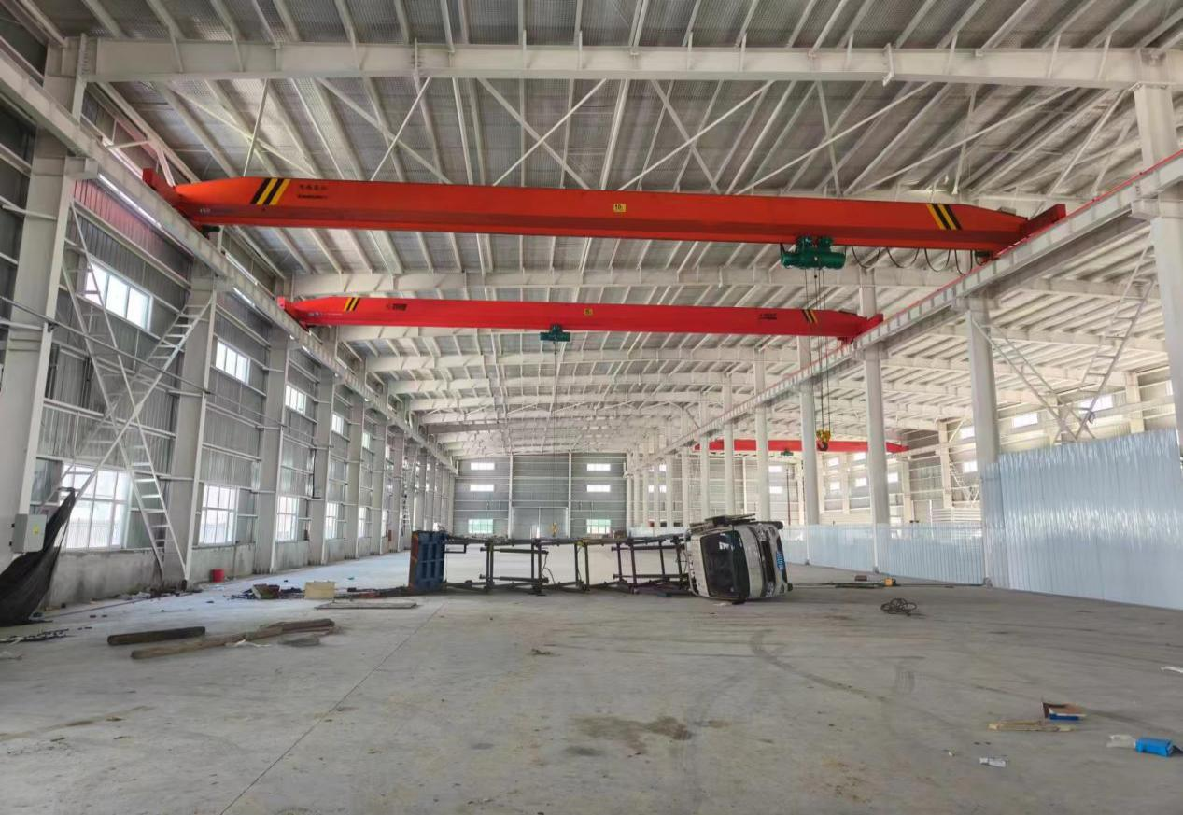
宽25米
高12米
图1
2.豫GQ7**Y 福田牌轻型栏板货车侧翻时，安装在车箱内的升降平台处于升起状态，平台顶端距离轮胎与地面接触面8.5米，车箱长3.2米、宽2米，升降平台工作台长2.5米、宽1.6米，四边未设置护栏。升降平台底座四个角使用4颗螺栓固定在车厢底板上，该车无支撑装置。（见图2、图3、图4）

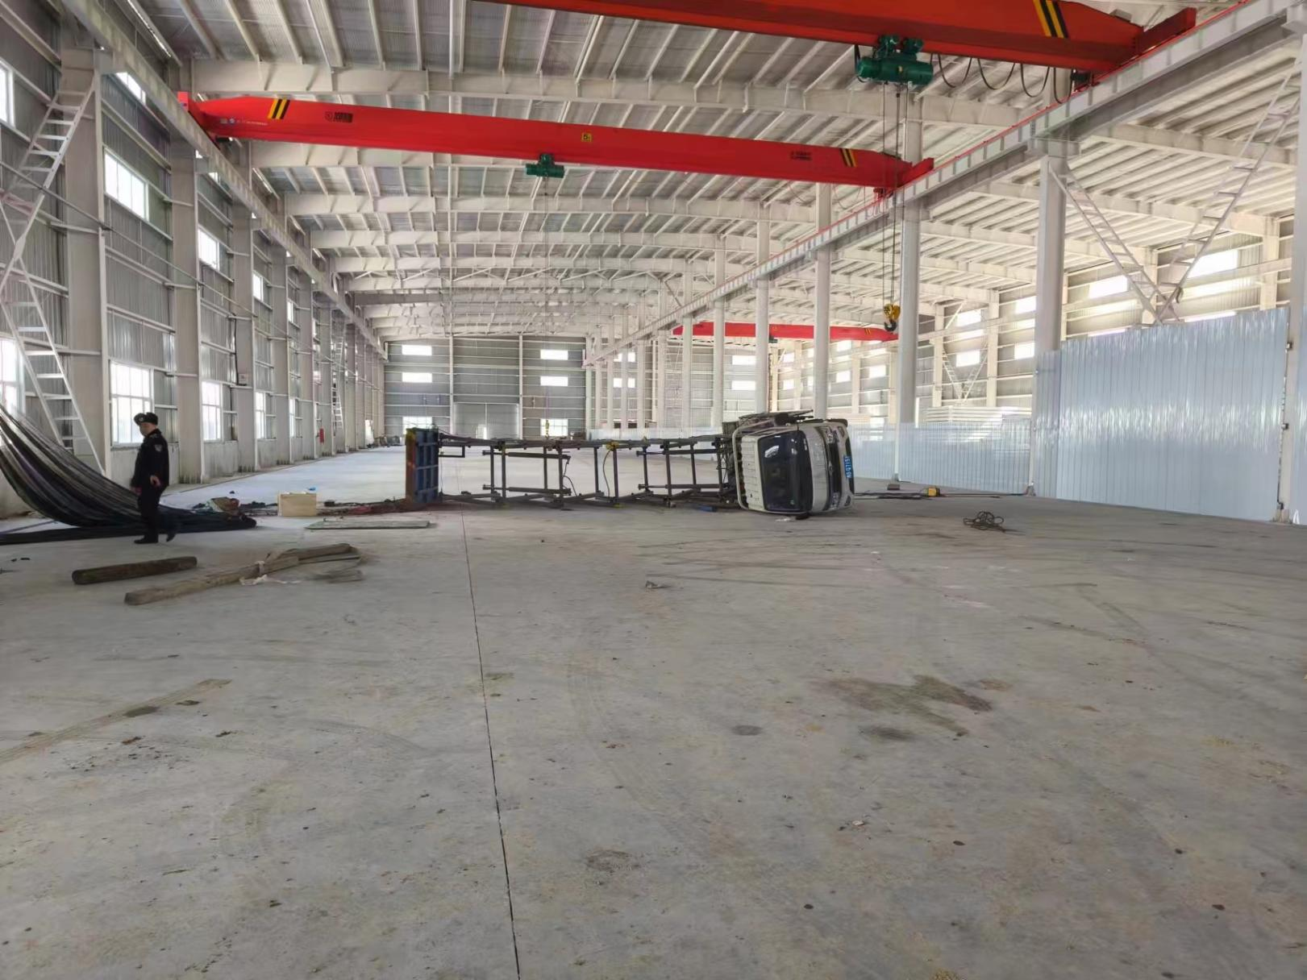
高8.5米

图2

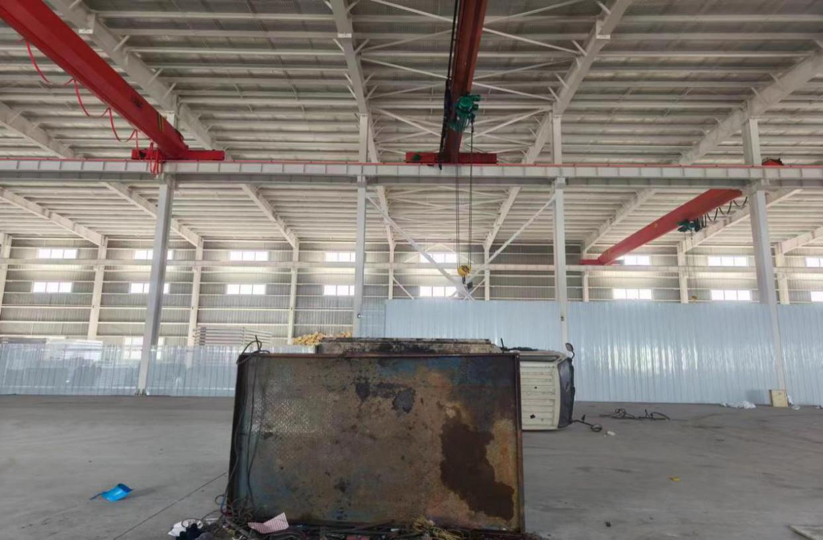
长2.5米
宽1.6米

图3

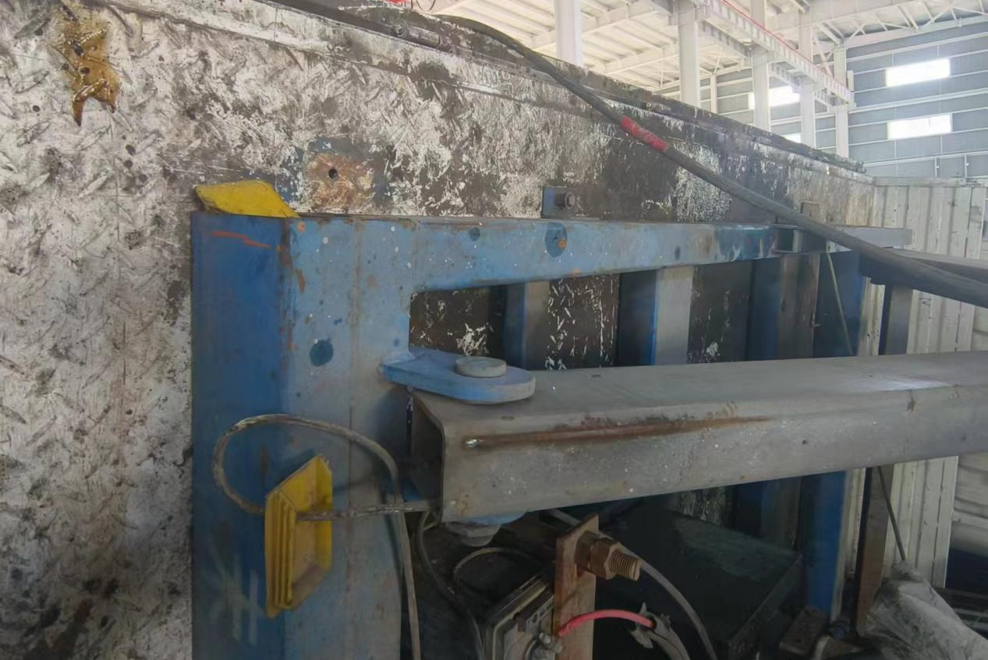

图4
3.有支撑装置的专业登高作业车示意图（见图5、图6）
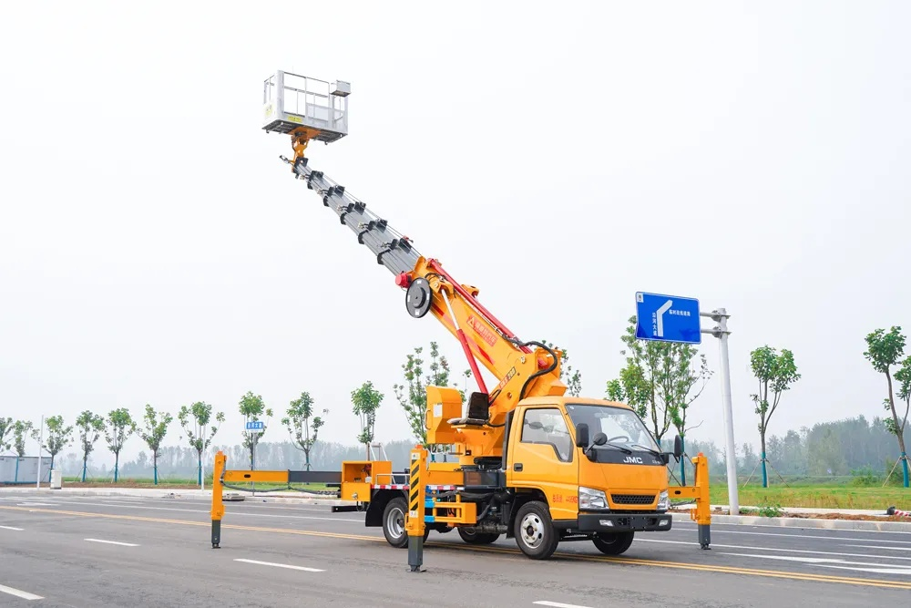

支撑装置
图5

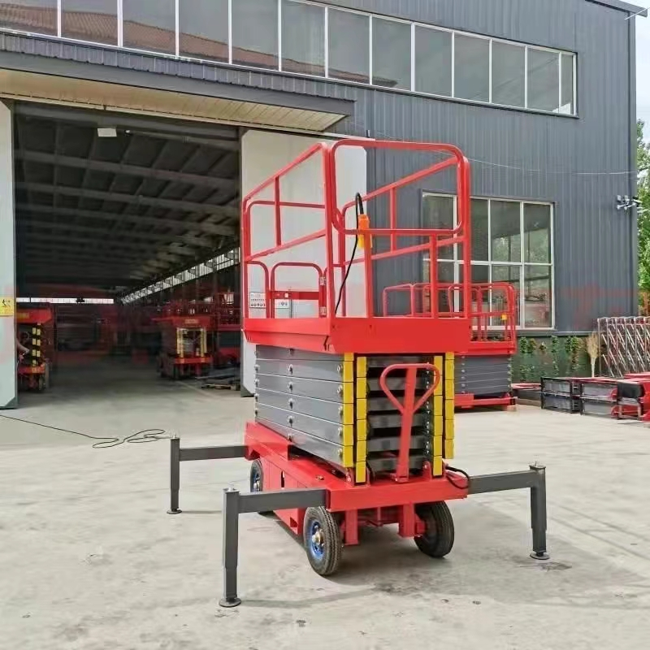
图6

支撑装置

（五）人员伤亡和直接经济损失情况
1.事故造成2人死亡。
2.事故造成的直接经济损失人民币161万，主要为补偿金人民币160万元、其他费用人民币1万元，剩余赔偿等费用以最后达成协议为准。
二、事故应急救援和现场处置情况

（一）事故信息接报及响应情况
2024年3月12日10时53分，新疆格瑞沃装配式建筑有限公司总经理赵**拨打了120急救电话，上报盛达东路片区办事处瑞康社区，瑞康社区接报后上报盛达东路片区办事处。11时17分，区应急管理局接110报告。11时37分，区应急管理局接盛达东路片区办事处报告。区应急管理局接110报告后通知区市场监督管理局，立即前往事故现场进行处置，逐级上报事故信息。

（二）事故现场应急处置情况
2024年3月12日10时53分，新疆格瑞沃装配式建筑有限公司总经理赵**接到工人电话赶到现场，立即拨打120急救电话。

（三）医疗救治和善后情况
2024年3月12日11时09分，120救护车到达现场。11时15分，医务人员现场诊断李**和韩**已无生命体征。
事故发生后，时**给死者家属支付了人民币1万元，用于死者家属食宿及死者遗体在北郊殡仪馆的存放费用。2024年4月15日，新疆格瑞沃装配式建筑有限公司与死者李**、韩**家属签订补偿协议，每家各补偿人民币30万元，共计人民币60万元。由于时**与新疆格瑞沃装配式建筑有限公司未积极主动处理善后，造成两名死者至今仍在北郊殡仪馆存放未进行火化安葬。河南东锐起重机有限公司目前正积极与死者家属处理善后，于2024年6月3日与死者韩**家属达成赔偿协议，赔付人民币100万元整；目前与死者李**家属关于善后赔付的费用正在协商中。

（四）事故应急处置评估
事故发生后，时**未及时采取应急处置措施，新疆格瑞沃装配式建筑有限公司总经理赵**拨打120急救电话，政府相关部门接到报告后，能够第一时间赶赴现场进行处置，未发生次生事故，未影响社会稳定。

三、事故原因分析

（一）直接原因分析
时**提供不具备安全条件的非法改装轻型栏板货车，雇佣不具备特种设备安装调试相关资格的工人站在车厢内升至8.5米高处的升降平台上进行行车安装调试作业，因该轻型栏板货车无支撑防护，车厢内升降平台升起后失去平衡侧翻，致使二名工人坠地死亡。
- 间接原因分析
1.特种设备安装调试工人李**和韩**安全意识淡漠，缺乏安全知识，未取得与特种设备安装调试相关的资格及登高作业证，从事特种设备的安装调试作业。
2.河南东锐起重机有限公司将售卖的起重机安装、调试等业务委托给无相关资格的个人时**，无相关管理措施。时**未对作业现场进行安全管理。
3.新疆格瑞沃装配式建筑有限公司未对外来进厂的相关人员进行资格审核；对在厂房内进行行车安装调试作业现场未采取安全管理措施；未对相关人员进行安全告知和安全交底，未及时消除事故隐患。

四、有关责任单位和责任人员存在的主要问题
（一）河南东锐起重机有限公司将起重机的安装业务委托给无特种设备安装相关资格的个人时**，无相关管理措施。未配备具有特种设备安装调试相应资格的人员进行特种设备安装调试作业。违反了《中华人民共和国特种设备安全法》第十三条[]、第十四条[]的规定。
（二）新疆格瑞沃装配式建筑有限公司未与行车安装单位河南东锐起重机有限公司签订行车安装、调试安全生产管理协议，明确双方安全管理职责；未对外来进厂作业相关人员进行安全告知和安全交底；未对外来进厂作业相关人员进行资格审核；未对在厂房内进行行车安装调试作业现场采取安全管理措施；未对行车安装单位河南东锐起重机有限公司的安全生产管理工作统一协调和管理并进行安全检查。不符合中华人民共和国应急管理部令第10号《工贸行业重大事故隐患判定标准》第三条第一项[]的规定，违反了《中华人民共和国安全生产法》第四十九第二款[]的规定。
（三）时**违法在豫GQ7**Y福田牌轻型栏板货车上加装电动液压剪叉升降平台，作为登高作业专用设备使用；无起重设备安装调试相应的资格，擅自从事起重设备安装、调试等业务。

五、对有关责任人员和责任单位的处理建议
（一）因在事故中死亡，免予追究责任人员
1.李**，安全意识淡漠，未取得与特种设备安装调试相关的资格，在违法改装的升降平台上作业，因轻型栏板货车侧翻，导致坠地死亡。鉴于其已在事故中死亡，不再进行责任追究。
2.韩**，安全意识淡漠，未取得与特种设备安装调试相关的资格，在违法改装的升降平台上作业，因轻型栏板货车侧翻，导致坠地死亡。鉴于其已在事故中死亡，不再进行责任追究。
（二）建议移送司法机关处理的人员
1.时**，作为行车安装调试现场负责人，豫GQ7**Y车辆的所有人，在本次事故中存在以下违法行为：
（1）时**违法在豫GQ7**Y福田牌轻型栏板货车上加装电动液压剪叉升降平台，作为登高作业专用设备使用，违反了《中华人民共和国道路交通安全法》第十六条第一项[]的规定。
（2）时**无起重设备安装调试相应的资格，擅自从事起重设备安装调试等业务，违反了《中华人民共和国特种设备安全法》第十四条[]的规定。
针对时**的以上违法行为，应对本次事故负直接责任。依据《中华人民共和国刑法》第一百三十五条[]的规定，建议移交司法机关追究刑事责任。
2.李**，河南东锐起重机有限公司法定代表人，作为企业安全生产主要负责人，未认真履行安全生产管理职责，将售卖的起重机安装业务委托给无起重设备安装调试资格的个人时**，未及时发现和制止时**使用违规改装的轻型栏板货车，雇佣无相关资格的人员从事起重设备安装、调试等行为。违反了《中华人民共和国特种设备安全法》第十三条[]、第十四条[]的规定，对事故发生负有管理责任。依据《中华人民共和国刑法》第一百三十四条[]、第一百三十五条[]的规定，建议移交司法机关追究刑事责任。
3.赵**，新疆格瑞沃装配式建筑有限公司总经理，作为公司的实际管理人，未与行车安装单位河南东锐起重机有限公司签订行车安装、调试安全生产管理协议，明确双方安全管理职责；未对外来进厂作业相关人员进行安全告知和安全交底；未对外来进厂作业相关人员进行资格审核；未对在厂房内进行行车安装调试作业现场采取安全管理措施；未对行车安装单位河南东锐起重机有限公司的安全生产管理工作统一协调和管理并进行安全检查。不符合中华人民共和国应急管理部令第10号《工贸行业重大事故隐患判定标准》第三条第一项[]和《中华人民共和国安全生产法》第四十九条第二款[]的规定，对事故发生负有管理责任。依据《中华人民共和国刑法》第一百三十四条的规定，建议移交司法机关追究刑事责任。
（三）建议行政处罚人员
1.李**，河南东锐起重机有限公司法定代表人，作为企业安全生产主要负责人，未认真履行安全生产管理职责，将售卖的起重机安装业务委托给无起重设备安装调试资格的个人时**，未及时发现和制止时**使用违规改装的轻型栏板货车，雇佣无相关资格的人员从事起重设备安装调试等行为。建议由区应急管理局依据《中华人民共和国安全生产法》第九十五条第一项[]的规定，给予行政处罚。
2.赵*，新疆格瑞沃装配式建筑有限公司法定代表人，作为企业安全生产主要负责人，未与行车安装单位河南东锐起重机有限公司签订行车安装、调试安全生产管理协议，明确双方安全管理职责；未对外来进厂作业相关人员进行安全告知和安全交底；未对外来进厂作业相关人员进行资格审核；未对在厂房内进行行车安装调试作业现场采取安全管理措施；未对行车安装单位河南东锐起重机有限公司的安全生产管理工作统一协调和管理并进行安全检查。建议由区应急管理局依据《中华人民共和国安全生产法》第九十五条第一项的规定，给予行政处罚。
（四）对事故责任单位的行政处罚建议
1.河南东锐起重机有限公司，建议由区应急管理局依据《中华人民共和国安全生产法》第一百一十四条第一项[]的规定，给予行政处罚。
2.新疆格瑞沃装配式建筑有限公司，建议由区应急管理局依据《中华人民共和国安全生产法》第一百一十四条第一项的规定，给予行政处罚。
（五）其他处理建议
针对此次事故暴露出的问题，建议由区人民政府约谈化工工业园管委会、原盛达东路片区管委会主要领导。
- 事故整改和防范措施
（一）河南东锐起重机有限公司要认真落实安全生产主体责任，深刻汲取事故教训，加强对特种设备安装、调试等人员的资格审核及安全管理，严禁将特种设备的安装、调试等业务委托给无相关资格的经营主体和人员进行施工。
（二）新疆格瑞沃装配式建筑有限公司应认真履行安全生产管理职责，及时与承包单位签订专门安全生产管理协议或在承包合同中约定各自的安全生产管理职责，并对承包单位的安全生产工作统一协调、管理，建立健全外来作业人员安全生产管理制度，认真审核外来作业人员的相关资质、加强对外来作业人员的安全生产监督和管理。
（三）米东区市场监督管理局应加强对特种设备安装作业单位和人员资质的审核，加强对特种设备安装作业单位和人员的安全监管。
（四）米东区化工工业园管委会应加强对园区涉及特种设备安装作业外包单位及外来作业人员监督、检查力度，督促园区企业认真做好外包单位及外来作业人员相关资质审核工作。
（五）铁厂沟镇人民政府（因盛达东路片区已撤销，原辖区企业已移交铁厂沟镇管辖）应加强对辖区企业的宣传教育，督促辖区涉及特种设备安装作业的企业做好对外包单位和外来作业人员的安全管理。

[?]《中华人民共和国道路交通安全法》第十六条第一项：任何单位或个人不得有下例行为；（一）拼装机动车或者擅自改变机动车已登记的结构、构造或者特征；
[?]《中华人民共和国特种设备安全法》第十三条：特种设备生产、经营、使用单位及其主要负责人对其生产、经营、使用的特种设备安全负责。特种设备生产、经营、使用单位应当按照国家有关规定配备特种设备安全管理人员、检测人员和作业人员，并对其进行必要的安全教育和技能培训。
[?]《中华人民共和国特种设备安全法》第十四条：特种设备安全管理人员、检测人员和作业人员应当按照国家有关规定取得相应资格，方可从事相关工作。特种设备安全管理人员、检测人员和作业人员应当严格执行安全技术规范和管理制度，保证特种设备安全。
[?]《工贸行业重大事故隐患判定标准》第三条第一项：工贸企业有下列情形之一的，应当判定为重大事故隐患：（一）未对承包单位、承租单位的安全生产工作统一协调、管理，或者未定期进行安全检查的；
[?]《中华人民共和国安全生产法》第四十九条第二款： 生产经营项目、场所发包或者出租给其他单位的，生产经营单位应当与承包单位、承租单位签订专门的安全生产管理协议，或者在承包合同、租赁合同中约定各自的安全生产管理职责；生产经营单位对承包单位、承租单位的安全生产工作统一协调、管理，定期进行安全检查，发现安全问题的，应当及时督促整改。
[?]《中华人民共和国道路交通安全法》第十六条第一项：任何单位或者个人不得有下列行为:(一)拼装机动车或者擅自改变机动车已登记的结构、构造或者特征；
[?]《中华人民共和国特种设备安全法》第十四条：特种设备安全管理人员、检测人员和作业人员应当按照国家有关规定取得相应资格，方可从事相关工作。特种设备安全管理人员、检测人员和作业人员应当严格执行安全技术规范和管理制度，保证特种设备安全。
[?]《中华人民共和国刑法》第一百三十五条：安全生产设施或者安全生产条件不符合国家规定，因而发生重大伤亡事故或者造成其他严重后果的，对直接负责的主管人员和其他直接责任人员，处三年以下有期徒刑或者拘役；情节特别恶劣的，处三年以上七年以下有期徒刑。
[?]《中华人民共和国特种设备安全法》第十三条：特种设备生产、经营、使用单位及其主要负责人对其生产、经营、使用的特种设备安全负责。特种设备生产、经营、使用单位应当按照国家有关规定配备特种设备安全管理人员、检测人员和作业人员，并对其进行必要的安全教育和技能培训。
[?]《中华人民共和国特种设备安全法》第十四条：特种设备安全管理人员、检测人员和作业人员应当按照国家有关规定取得相应资格，方可从事相关工作。特种设备安全管理人员、检测人员和作业人员应当严格执行安全技术规范和管理制度，保证特种设备安全。
[?]《中华人民共和国刑法》第一百三十四条：在生产、作业中违反有关安全管理的规定，因而发生重大伤亡事故或者造成其他严重后果的，处三年以下有期徙刑或者拘役；情节特别恶劣的，处三年以上七年以下有期徙刑。
[?]《中华人民共和国刑法》第一百三十五条：安全生产设施或者安全生产条件不符合国家规定，因而发生重大伤亡事故或者造成其他严重后果的，对直接负责的主管人员和其他直接责任人员，处三年以下有期徒刑或者拘役；情节特别恶劣的，处三年以上七年以下有期徒刑。
[?]《工贸行业重大事故隐患判定标准》第三条第一项：工贸企业有下列情形之一的，应当判定为重大事故隐患：（一）未对承包单位、承租单位的安全生产工作统一协调、管理，或者未定期进行安全检查的；
[?]《中华人民共和国安全生产法》第四十九条第二款： 生产经营项目、场所发包或者出租给其他单位的，生产经营单位应当与承包单位、承租单位签订行车安装、调试安全生产管理协议，或者在承包合同、租赁合同中约定各自的安全生产管理职责；生产经营单位对承包单位、承租单位的安全生产工作统一协调、管理，定期进行安全检查，发现安全问题的，应当及时督促整改。
[?] 《中华人民共和国安全生产法》第九十五条第一项：生产经营单位的主要负责人未履行本法规定的安全生产管理职责，导致发生生产安全事故的，由应急管理部门依照下列规定处以罚款：（一）发生一般事故的，处上一年年收入百分之四十的罚款。
[?] 《中华人民共和国安全生产法》第一百一十四条第一项：发生生产安全事故，对负有责任的生产经营单位除要求其依法承担相应的赔偿等责任外，由应急管理部门依照下列规定处以罚款：（一）发生一般事故的，处三十万元以上一百万元以下的罚款。

